# Test Application Design

PT. XYZ adalah sebuah perusahaan fintech yang ingin mengembangkan mobile apps mereka, dalam upaya menjangkau pengguna yang lebih luas mereka ingin mengembakan aplikasi pinjaman online.

Potential High Level User Story:

* User melakukan registrasi dengan data dir,emaili, nomor telepon dan upload foto beserta KTP
* User dapat login dengan password atau biometric (jika ada di perangkat mobilenya)
* User dapat melihat Sisa hutang dan tagihan perbulan yang harus di bayarkan (Jika ada)
* User dapat meminjam uang paling besar Rp. 12.000.000 dengan tenor maksimal 1 taun.
* User dalam proses peminjaman akan di proses dengan hasil diterima atau ditolak
* Jika pinjaman diterima maka akan ada notifikasi lewat email dan nomot telepon yang terdaftar
* User tidak dapat melakukan peminjaman uang jika sedang ada proses peminjaman dan belum di lunaskan.

Tugas Anda:

1. Buatlah high level design architecture atas project mobile apps ini.
2. Spesifikasikan design Screen Flow dan ERD atas rancangan yang ingin anda buat.
3. Buatlah detail design untuk API dengan menggunakan tools design seperti UML, ERD,flowchart etc.
4. Buatlah detail design untuk screen behavior dari mobile apps berdasarkan screen flow diatas.

Jawaban :

1. Berikut high level design architecture aplikasi simpan pinjam XYZ.

* 1. Frontend:
* Aplikasi mobile yang dapat diakses oleh pengguna melalui perangkat mobile.
* Terdapat UI/UX yang user friendly sehingga memudahkan pengguna dalam mengakses aplikasi.
* Terdapat fitur-fitur yang dibutuhkan oleh pengguna, seperti registrasi, login, melihat sisa hutang dan tagihan perbulan, serta proses pengajuan pinjaman.
  1. Backend:
* Terdapat server yang berfungsi sebagai backend aplikasi.
* Terdapat database yang menyimpan data pengguna, data pinjaman, serta data transaksi.
* Terdapat fitur-fitur seperti proses registrasi, login, validasi data, proses pengajuan pinjaman, validasi pinjaman, dan notifikasi email dan SMS.
  1. API:
* Terdapat API yang menghubungkan frontend dengan backend.
* Terdapat endpoint-endpoint yang mengatur proses-proses seperti registrasi, login, pengajuan pinjaman, dan validasi pinjaman.
  1. Keamanan:
* Terdapat sistem keamanan yang kuat untuk melindungi data pengguna dan transaksi yang dilakukan.
* Terdapat proses validasi data dan proses pengajuan pinjaman yang ketat untuk menghindari penipuan atau kecurangan.
  1. Infrastruktur:
* Terdapat infrastruktur yang dapat menampung jumlah pengguna yang besar dan dapat diakses secara cepat.
* Terdapat backup data yang teratur untuk menghindari kehilangan data pengguna.
  1. Integrasi:
* Terdapat integrasi dengan pihak ketiga seperti sistem pembayaran dan pihak penyedia layanan SMS dan email.
* Terdapat integrasi dengan sistem analitik untuk melakukan analisis data dan memperbaiki performa aplikasi.

1. Berikut design Screen Flow dan ERD atas rancangan yang dibuat ,
   1. Screen Flow

* 1. ERD (Entity Relationship Diagram)

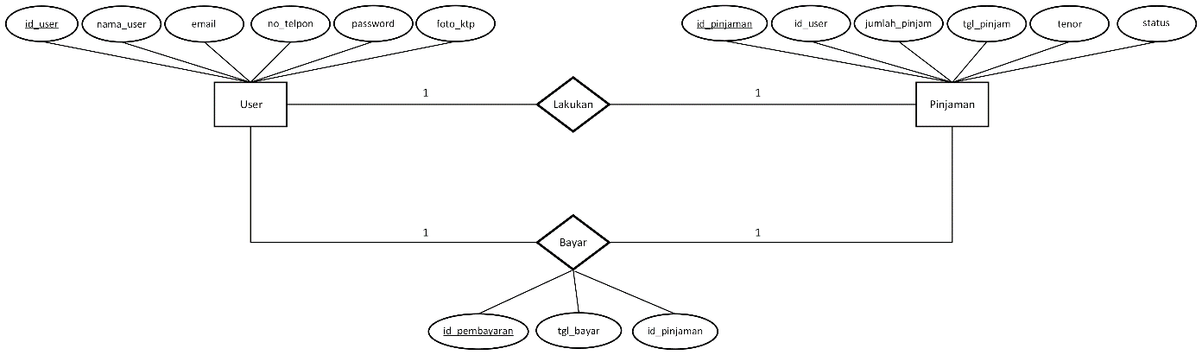

1. Berikut Flowchart dan usecase diagram yang dibuat ,
   1. Flowchart

* 1. Usecase Diagram

1. Berikut detail design untuk screen behavior dari mobile apps berdasarkan screen flow diatas.
   1. Halaman Registrasi

Tampilan:

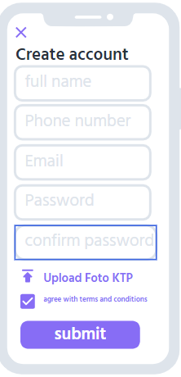

Komponen:

* Form registrasi dengan field: nama lengkap,nomor telepon, email,password, dan upload foto KTP
* Button untuk submit registrasi

Behavior:

* Saat button submit ditekan, data pengguna akan divalidasi dan disimpan ke database
* Jika registrasi berhasil, pengguna akan diarahkan ke halaman login
  1. Halaman Login

Tampilan:

Komponen:

* Form login dengan field: email dan password
* Button biometricts
* Button untuk submit login
* Link untuk registrasi (jika belum memiliki akun)

Behavior:

* Saat Button submit ditekan, data pengguna akan divalidasi dengan data di database
* Jika login berhasil, pengguna akan diarahkan ke halaman utama
  1. Halaman Utama

Tampilan:

Komponen:

• Display jumlah pinjaman

• Button menu tagihan saya

• Button menu riwayat transaksi

* Button menu ajukan pinjaman
* Button menu pembayaran pinjaman

Behavior:

• Saat button menu tagihan saya ditekan, pengguna akan diarahkan ke halaman tagihan saya

• Saat button menu riwayat transakasi ditekan, pengguna akan diarahkan ke halaman riwayat transaksi

* Saat button menu ajukan pinjaman ditekan, pengguna akan diarahkan ke halaman ajukan pinjaman
* Saat button menu pembayaran pinjaman ditekan, pengguna akan diarahkan ke halaman pembayaran pinjaman
  1. Halaman Tagihan Saya

Tampilan:

Komponen:

• Display jumlah tagihan

* Button menu pembayaran pinjaman

Behavior:

• Saat button menu pembayaran pinjaman ditekan, pengguna akan diarahkan ke halaman pembayaran pinjaman

* 1. Halaman Riwayat Transaksi

Tampilan:

Komponen:

• Search bar

* Datapicker tanggal transaksi
* Tabel riwayat transaksi

Behavior:

• Search bar diguanakn untuk melakukan pencarian berdasarkan status atau nominal.

* Datepicker digunakan untuk melakukan filter terhadap data yang akan ditampilkan berdasarkan tanggal
  1. Halaman Ajukan Pinjaman

Tampilan:

Komponen:

• Field berupa nominal pinjaman.

* Checkbox pemilihan tenor.
* Output field tagihan perbulan.
* Button submit
* Button share
* Button home

Behavior:

* Saat button submit ditekan, data pengajuan pengguna akan divalidasi dan disimpan ke database
* Jika pengajuan berhasil akan muncul popup halaman pinjaman berhasil.
* Saat button share ditekan, pengguna akan diarahkan ke halaman share bukti pengajuan pinjaman.
* Saat button home ditekan, pengguna akan diarahkan ke halaman utama
  1. Halaman Pembayaran Pinjaman

Tampilan:

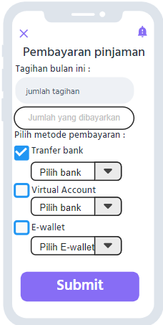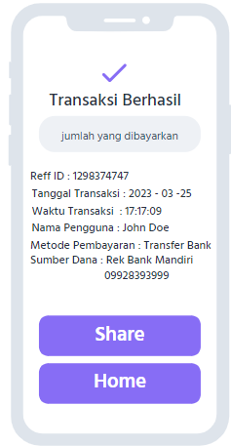

Komponen:

* Output field jumlah tagihan.
* Field berupa nominal yang akan dibayarkan.
* Checkbox metode pembayaran.
* Combobox metode pembayaran.
* Button submit
* Button share
* Button home

Behavior:

* Saat button submit ditekan, data pembayaran tagihan pengguna akan divalidasi dan disimpan ke database
* Jika pembayaran berhasil akan muncul popup halaman pembayaran berhasil.
* Saat button share ditekan, pengguna akan diarahkan ke halaman share bukti pembayaran pinjaman.
* Saat button home ditekan, pengguna akan diarahkan ke halaman utama